МЭР  ГОРОДА НИЖНЕКАМСКА  РЕСПУБЛИКИ ТАТАРСТАН  пр. Строителей, д. 12, г. Нижнекамск, 423570 |  |  | ТАТАРСТАН РЕСПУБЛИКАСЫ  ТҮБӘН КАМА ШӘҺӘРЕ  МЭРЫ  Төзүчеләр пр., 12 нче йорт, Түбән Кама шәһәре, 423570
ПОСТАНОВЛЕНИЕ  № 41 |  | КАРАР  17 октября 2023 г.

О назначении публичных слушаний по рассмотрению проекта межевания территории земельного участка, расположенного в кадастровых кварталах 16:53:010101 и 16:53:011403 по улице Первопроходцев г. Нижнекамска Республики Татарстан

В соответствии со статьями 45 и 46 Градостроительного кодекса Российской Федерации, руководствуясь решением Нижнекамского городского Совета от 13 октября 2006 года № 24 «О порядке организации и проведения общественных обсуждений и публичных слушаний в муниципальном образовании «город Нижнекамск» Республики Татарстан», постановляю:
1. Назначить публичные слушания по рассмотрению проекта межевания территории земельного участка, расположенного в кадастровых кварталах 16:53:010101 и 16:53:011403 по улице Первопроходцев г. Нижнекамска Республики Татарстан, согласно схеме (приложение № 1).
2. Утвердить состав комиссии по проведению публичных слушаний (приложение № 2).
3. Определить:
3.1. организатором публичных слушаний комиссию по проведению публичных слушаний;
3.2. место открытия экспозиции проекта: многофункциональный центр (далее – МФЦ) Нижнекамского муниципального района по адресу: г. Нижнекамск, ул. Школьный бульвар, д. 2А, 205 каб., электронная версия проекта на официальном сайте Нижнекамского муниципального района Республики Татарстан в разделе «Нижнекамский муниципальный район - градостроительные документы - документация по планировке территории - городское поселение МО «г. Нижнекамск» - Промышленная зона МО «г.Нижнекамск» - ул. Первопроходцев;
Ссылка на размещение проекта: https://e-nkama.ru/gorozhanam/sfery-zhizni/stroitelstvo-i-nedvizhimost/gradostroitelstvo/dokumentatsiya-po-planirovke-territorii/proekt-planirovki-chasti-territorii-g-nizhnekamska/promyshlennaya-zona/ul-pervoprokhodtsev/
3.3. сроки проведения экспозиции проекта – с 30 октября 2023 года до даты проведения публичных слушаний;
3.4. часы посещения экспозиции проекта: с 08:00 до 17:00;
3.5. дата и время проведения публичных слушаний – 13 ноября 2023 года в 13:30;
3.6. место проведения публичных слушаний – МФЦ Нижнекамского муниципального района по адресу: г. Нижнекамск, ул. Школьный бульвар, д. 2А, 204 каб.;
3.7. порядок, сроки и форма внесения участниками публичных слушаний предложений и замечаний, касающихся проекта – предложения и замечания принимаются от участников публичных слушаний, прошедшие в соответствии с частью 12 статьи 5.1 Градостроительного кодекса Российской Федерации идентификацию, в письменной или устной форме в ходе проведения собрания участников публичных слушаний, в письменной форме в адрес Управления градостроительной политики (г. Нижнекамск, ул. Школьный бульвар, д. 2а, 2 этаж, отдел градостроительства: приемная - 204 каб. Приемный день – вторник с 08:00 до 12:00, с 13:00 до 16:30. Электронная почта – Arhi.nk@tatar.ru), а также посредством записи в книге (журнале) учета посетителей экспозиции проекта по месту и времени проведения экспозиции, согласно пунктами 3.2, 3.4, 3.5 настоящего постановления.
4. Отделу по связям с общественностью и СМИ Совета Нижнекамского муниципального района Республики Татарстан обеспечить публикацию настоящего постановления на официальном сайте Нижнекамского муниципального района, в печатных изданиях средств массовой информации.
5. Комиссии по проведению публичных слушаний:
5.1. разместить оповещение о проведении публичных слушаний, ссылки на проект и информационное материалы на информационном стенде МФЦ;
5.2. разместить оповещение о проведении публичных слушаний, проект и информационные материалы в федеральной государственной информационной системе «Единый портал государственных и муниципальных услуг (функций)»;
5.3. обеспечить проведение экспозиции проекта и консультирование посетителей экспозиции, проведение собрания участников публичных слушаний, оформление протокола и заключения публичных слушаний;
5.4. подготовить и провести публичные слушания в соответствии
с установленным порядком и в определенные настоящим постановлением сроки;
5.5. разместить заключение о результатах публичных слушаний в печатных изданиях средств массовой информации, на официальном сайте Нижнекамского муниципального района, на информационных щитах МФЦ Нижнекамского муниципального района.
6. Контроль за исполнением настоящего постановления возложить на комиссию по проведению публичных слушаний.

Р.Х. Муллин

Приложение № 1
Утверждено
постановлением Мэра
города Нижнекамска Республики Татарстан
от 17 октября 2023 года № 41

Ситуационный план

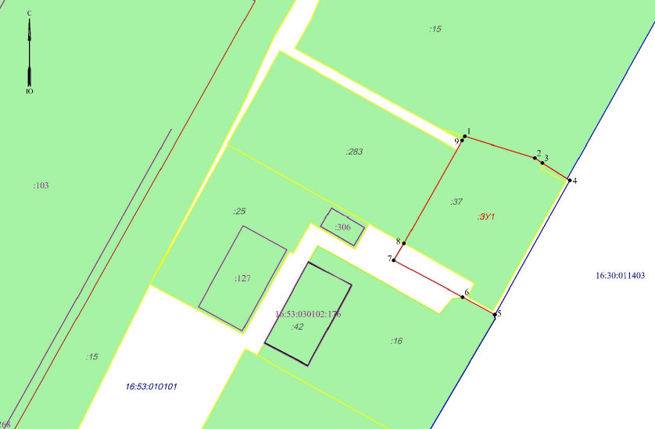

Приложение № 2
Утверждено
постановлением Мэра
города Нижнекамска Республики Татарстан
от 17 октября 2023 года № 41

Состав комиссии
по проведению публичных слушаний
по рассмотрению проекта межевания территории земельного участка,
расположенного в кадастровых кварталах 16:53:010101 и 16:53:011403
по улице Первопроходцев г. Нижнекамска Республики Татарстан

Ахмадиева А.Г. | - | начальник Управления градостроительной политики Исполнительного комитета Нижнекамского муниципального района Республики Татарстан, председатель комиссии;
Мустафин Р.Р. | - | заместитель начальника Управления градостроительной политики Исполнительного комитета Нижнекамского муниципального района Республики Татарстан, заместитель председателя.
Члены комиссии:
Шагивалиев М.Р. | - | заместитель начальника МКУ «Управление земельных и имущественных отношений Нижнекамского муниципального района РТ»;
Чернышева О.Н. | - | начальник отдела охраны труда и окружающей среды Исполнительного комитета Нижнекамского муниципального района г. Нижнекамска РТ;
Дышаева И.И. | - | представитель АО «Сетевая компания».

